Муниципальное Дошкольное Образовательное Бюджетное Учреждение
Новобурейский детский сад №7 «ИСКОРКА»

" изготовление кастаньет из
пуговиц"

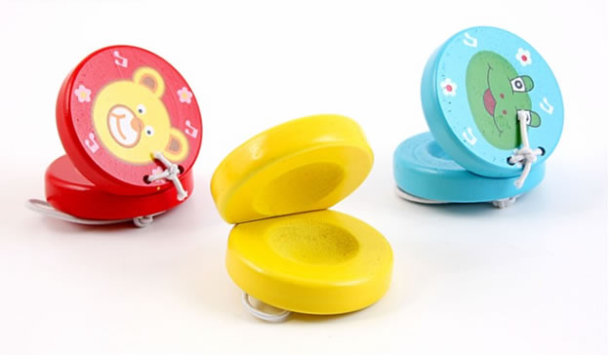

Разработала и провела
Аксютова О.В.
музыкальный руководитель
II квалификационная категория

Новобурейский – 2015 г.
♫ ЦЕЛЬ: развитие у детей творческих музыкальных способностей .

♪ ЗАДАЧИ:
- дать первоначальное представление о широких возможностях шумовых инструментов;
- развивать музыкально – ритмические навыки у дошкольников;
- научить творчески использовать приобретённый навык в повседневной жизни;
- способствовать самостоятельному применению полученных навыков в импровизации простейших ритмических цепочек с помощью «звучащих» предметов;
- создать условия для получения детьми удовольствия от процесса музицирования с использованием музыкальных инструментов – самоделок.

ПРЕДВОРИТЕЛЬНАЯ РАБОТА:
I. ДШИ - по числу участников;
II.Пуговицы из стеклопластика (2шт.), ножницы (1шт.), нить спандексовая (14 см.) – по числу конкурсантов;
III. Готовые кастаньеты из пуговиц – по числу группы жюри и зрителей;
IV. Четыре конверта с мини-сообщениями для конкурсантов;
V. Три видеоролика ;
VI. Презентация;
VII. Баян.

ХОД МАСТЕР-КЛАСС.
- Уважаемые, коллеги, перед вами на столах лежат детские инструменты, давайте их назовём.( Бубен-2шт., палочки -4шт., румба – 2 шт., маракас – 2 шт.)
- Что объединяет эти инструменты? (Они шумовые).
- Давайте «пошумим» все вместе под музыку ( я на баяне исполняю народную мелодию, конкурсанты произвольно отбивают ритм).
- Спасибо. Сегодня я хочу вас научить, как из пуговиц можно сделать кастаньеты. Цель моего мастер-класса : развивать творческие музыкальные способности у детей.
Давая первоначальное представление о широких возможностях шумовых инструментов, способствуя самостоятельному применению полученных навыков в импровизации простейших ритмических рисунков с помощью « звучащих» предметов, я развиваю музыкально – ритмические навыки и создаю условия для получения дошкольниками удовольствия от процесса музицирования с использованием музыкальных инструментов – самоделок в повседневной жизни (на прогулке, дома, в летнее- оздоровительном лагере и т.д.)
- Посмотрите видеоролик, как пуговицы из стеклопластика можно преобразовать в кастаньеты- инструмент, который предназначен создавать ритм в музыке. ВИДЕО 1.
- Перед вашими рабочими местами лежат пуговицы, спандексовая нить 14 см, ножницы. Берём отрезок нити, разрезаем его пополам ножницами. Получилось по два отрезка. Берём одну пуговицу , продеваем концы отрезка нити в отверстия пуговицы, завязываем на концах в узел. со второй пуговицей проделываем тоже самое. у вас получится по два кольца. Приступаем к работе.
ВИДЕО 2. Во время работы конкурсантов я выхожу в зал, раздаю готовые «кастаньеты» группе жюри и некоторым зрителям.
- А теперь, надеваем наши «кастаньеты» на большой и средний пальцы пуговицами к ладони в низ. Пробуем постучать. (Стучат.)
- Обратите внимание, на столах лежат конверты, откройте их, соберите из слов предложения.
- Теперь каждая группа защитит свои инструменты.
ПРЕЗЕНТАЦИЯ.
1я группа: ( биолог, ЮННАТ). Кастаньеты изготавливали из твёрдых пород дерева, таких как чёрное дерево, полисандр, гранадильо и каштан. Современные кастаньеты изготавливают из стеклопластика.1 СЛАЙД.
2я группа: (историки). Вопреки традиционному мнению, Испания не является родиной кастаньет. Прообразы современных кастаньет можно встретить ещё в Др. Египте, около 3000 лет до н. э. 2 СЛАЙД.
3я группа: (ин. яз., музыка). Начиная с VI в.до н.э. на греческих фресках можно увидеть изображения танцующих женщин, которые держат в руках кротало (от исп. сrotalo – «трещётка», «погремушка»), напоминающие длинные деревянные кастаньеты.3 СЛАЙД.
4я группа: (воспитатели). Традиционно кастаньеты используются в танцах фламенко, хота. Наиболее значительный вклад привнесла исп. танцовщица ЛА АРХЕНТИНА.4 СЛАЙД.
- Спасибо. Хочу напомнить, что основное предназначение кастаньет – это создавать ритм для музыки, давайте сейчас это докажем и покажем.

-разделимся на группы: конкурсанты и жюри со зрителями. По моему показу сейчас простучим ритмическую формулу. (Стучим).
1я группа: ♫ ♫ ♫ ♫ ♫ ♫ ♫ ♫ ♪
2я группа: ♫ ♫ ♫ ♫ ♫ ♫ ♫ ♫ ♪ ( 6 раз.)

- Теперь соединим с музыкой. ВИДЕО 3.
Спасибо.
Развитие творческого начала детей во многом зависит от оборудования и его привлекательности. Необходимы оригинальность, простата, привлекательность и доступность.
Создавая музыкальные инструменты – самоделки, можно использовать на прогулке для самостоятельной деятельности, в течении дня, в летнее – оздоровительном лагере; способствовать самостоятельной импровизации простейших ритмических рисунков; доставлять удовольствие от процесса музицирования, а в целом – развивать творческие музыкальные способности детей.
- Мастер- класс завершён, всем спасибо за работу.

